令和５年度 女性学級 学習の足跡
第 |  | テーマ | 講 師 | 開 催 日 時 |  | 参加者数/会員数  （出席率）
５回 |  | 万華鏡を作ろう | 市幸せます人材バンク 科学分野指導者 土井 優 様 | 令和５年 ９月２１日（木）10:0０ ～ 1１:3０ |  | 2１名／３5名  （60.0％）
学 習 の 様 子 | 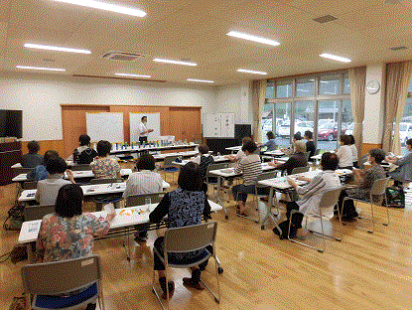  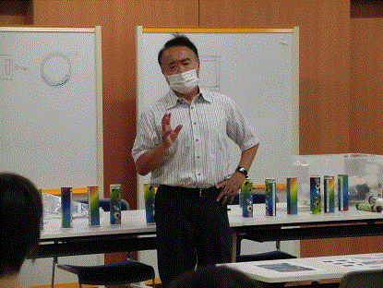  防府市幸せます人材バンク 科学分野指導者 土井 優さんをお招きして、万華鏡づくりに取組みました。  １９世紀初頭にスコットランドの物理学者Ｄ. ブリュースター卿が灯台の光をより遠方に届かせる鏡の組合せを実験中に発見したものが万華鏡の起源といわれているそうです。  はじめに指紋がつかないように留意しながら４枚の鏡を向い合せに四角柱の形に貼り付けます。続いて海底の魚などの写真大小３枚を切り抜いて、円柱形の起き上がりこぼしを作ります。専用のガラス容器の底に別の海底写真と起き上がりこぼしを入れ、鏡をスポンジで固定工作すると基本は完成です。入射光の違いで、美しい海底を小魚が動くように見えますが、セロテープや両面テープを使った細かい工作が連続し、思った場所に貼り付けたり、両面テープを剥がしたりする高難度の内容のため、学級生同士で声を掛け合い、互いに教え合い、個別に講師に尋ねながらなんとか全員で完成させることができました。 |  |  | 参 加 者 か ら の ア ン ケ ー ト 結 果 | 満足度の状況
満足度 凡 例 回答数 割合
凡例
50%～
40%～
30%～
20%～
10%～
0%～

５ | 大いに満足した | 2名 | 14.3%  全体満足度  （3.5以上）  78.7%
 |  | ２名 | 14.3%
４ | 満足した | ５名 | 35.8%
 |  | ２名 | 14.3%
３ | どちらとも言えない | １名 | 7.1%
 |  | １名 | 7.1%
２ | 少し不満 | ０名
 |  | １名 | 7.1%
１ | 全く不満 | ０名
 |  | 1４ | 100％

 |  |  |  |  | 参加者からの意見・感想
- (とても)楽しかったです。(３名)
- 難しかったけど、出来た時には、うれしかったです。ありがとうございました。
- 今日のは難しかったです。
- 鏡から作ったのは、初めてだったので、難しかったです。
- 講師の先生も新切に指導して下さり、楽しく受講できました
- 上手にできなくて残念。魚が見えない。
- 思ったより難しかったです。でも楽しかった!
- 楽しかったです。ありがとうございました。
- 手が思うように作る事が出来なかったが、良かったです。
- 手づくり作品を童心にかえりながら作りました。

ここに文字を入力

